Rapport de projet

Partie générale

Table des matières

1 Dossier de projet global 4

1.1 Présentation et situation du projet dans son environnement 4

a) Qu’est-ce que la culture hydroponique ? 4

b) Différentes techniques d’hydroponie (liste non exhaustive) 4

c) Avantages et inconvénients de la culture en hydroponie 4

d) Exemples de systèmes hydroponiques 5

e) Compléments sur la culture en hydroponie 6

1.2 Présentation du projet 7

a) Technique d’hydroponie retenue : NFT (Nutrient Film Technic) 7

b) Structure complète du système 7

c) Éléments de modélisation : diagramme des cas d’utilisation 8

d) Contraintes de conception / réalisation 9

e) Découpage du projet global en trois sous-projets 9

2 Dossiers individuels 11

2.1 Présentation partie individuelle 11

a) Introduction 11

b) Besoins fonctionnels 11

c) Contraintes techniques 11

d) Développement et mise en œuvre 12

e) Critères de validation 12

f) Sécurité et maintenance 12

g) Conclusion 12

2.2 Analyse (UML / SYSML) 13

a) Diagramme des cas d’utilisations 13

b) Diagramme de paquets 13

c) Diagramme de classes 13

d) Diagramme de déploiement 13

2.3 Conception 13

2.4 Réalisation 13

a) Tests unitaires 13

b) Tests d’intégrations 13

c) Intégration avec les autres parties 13

2.5 Conclusion 13

2.6 Planning 13

a) Diagramme de Gantt 13

3 Dossier de tests 13

4 Dossier de codage 13

# Dossier de projet global

## Présentation et situation du projet dans son environnement

### Qu’est-ce que la culture hydroponique ?

La culture hydroponique est une méthode de culture de plantes sans sol. Les plantes se développent à partir d’une solution nutritive riche en nutriments.

La solution nutritive utilisée en culture hydroponique est spécialement formulée pour fournir aux plantes tous les nutriments essentiels dont elles ont besoin pour croître sans sol. Elle contient généralement les éléments suivants :

* Macronutriments : Azote (croissance des feuilles et des tiges), Phosphore (développement des racines et floraison), Potassium (résistance aux maladies et bonne qualité des fruits).
* Micronutriments : Fer, Zinc, Manganèse, Cuivre, Bore, Molybdène, Chlore, éléments nécessaires en petites quantités pour la santé globale des plantes.
* Calcium et Magnésium pour la structure cellulaire et la photosynthèse.

En fonction du type de culture hydroponique et des plantes cultivées, les proportions de ces éléments peuvent varier. Il est essentiel de surveiller et d’ajuster la solution nutritive régulièrement pour maintenir des conditions optimales pour la croissance des plantes.

Le pH (potentiel hydrogène) et la conductivité électrique EC (image de la concentration en nutriments) de la solution doivent être mesurés et ajustés pour que les nutriments soient idéalement disponibles pour les plantes. Le taux d’oxygénation de l’eau doit être également géré.

### Différentes techniques d’hydroponie (liste non exhaustive)

* Technique du film nutritif (NFT): Les plantes poussent sur un mince film d’eau, en mouvement, qui transporte les nutriments.
* Système de culture en eau profonde (DWC) : méthode simple et pratique pour les débutants. Cette technique consiste à placer les racines des plantes dans un réservoir d’eau enrichi en nutriments, permettant ainsi aux végétaux de puiser directement les éléments dont ils ont besoin pour se développer.
* Systèmes de flux et reflux : les racines sont périodiquement submergées dans une solution nutritive, puis drainées.
* Systèmes hydroponiques goutte à goutte : la solution nutritive est distribuée directement aux racines par des goutteurs.
* Systèmes aquaponiques: ils associent la culture hydroponique à l’aquaculture (élevage de poissons). Les déjections des poissons sont alors les nutriments des plantes.

### **Avantages et inconvénients de la culture en hydroponie**

**Avantages :**

* La culture hydroponique nécessite moins d’eau (- 90 %) que la culture traditionnelle en sol.
* La croissance des plantes est plus rapide en hydroponie (en moyenne entre 1,5x et 3x, selon les plantes)
* On peut ajuster la solution nutritive pour répondre aux besoins spécifiques des plantes cultivées.
* L’absence de sol réduit les risques d’infections par des parasites ou des maladies. On n’utilise pas ou peu de pesticides.
* Les cultures hydroponiques peuvent produire plus par unité de surface (fois 10 par exemple pour des tours de fraisiers).
* Culture possible sans sol (ville, sol désertique, etc).
* Pas d’épuisement des sols.

**Inconvénients :**

* En fonction des techniques utilisées, la mise en place d’un système hydroponique peut être coûteuse.
* La gestion de la solution nutritive, du pH et de l’EC nécessite des connaissances spécifiques. Ces paramètres doivent être mesurés et ajustés si besoin
* Les systèmes hydroponiques nécessitent une alimentation électrique constante, même si la puissance est très faible. Tout dysfonctionnement technique peut affecter les plantes rapidement.
* Cette technique nécessite une surveillance quasi constante.
* Cette technique est moins favorable à la biodiversité que la culture en terre.

### Exemples de systèmes hydroponiques

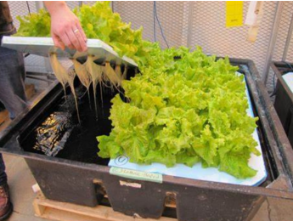 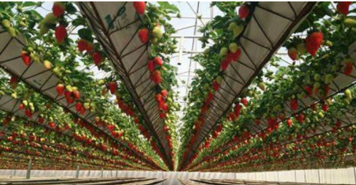  
*Bac de culture en eau profonde Solution nutritive circulante*

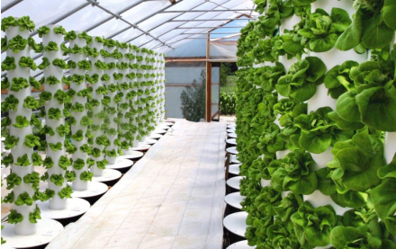 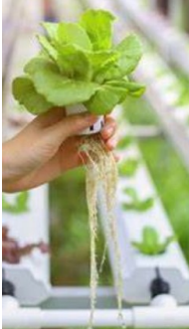  
*Tours verticales de laitues Système racinaire hors-sol*

### Compléments sur la culture en hydroponie

La culture hydroponique peut prendre place en extérieur comme en intérieur. La culture sous serre, par l’allongement de la période de culture, vient encore augmenter les rendements annuels. Dans les meilleures conditions, la combinaison de la culture sous serre, des systèmes de pousses verticaux et des solutions nutritives optimales permet, dans le meilleur des cas, de décupler la production.

Pour atteindre de tels rendements, sous serre, il est intéressant de compléter le système hydroponique par :

* un système d’éclairage et/ou d’occultation
* le contrôle de la température et de l’hygrométrie de l’air
* un système de ventilation.

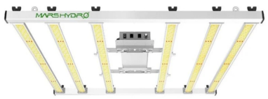**Éclairage :** En cas d’éclairage naturel limité et/ou afin d’accélérer la croissance des plantes, un éclairage artificiel peut être mis en œuvre. Ces éclairages sont aussi intéressants par leur faculté, pour les plus avancés, à fournir un spectre lumineux adapté au type de plante cultivée ou encore aux différents stades de croissance des végétaux.

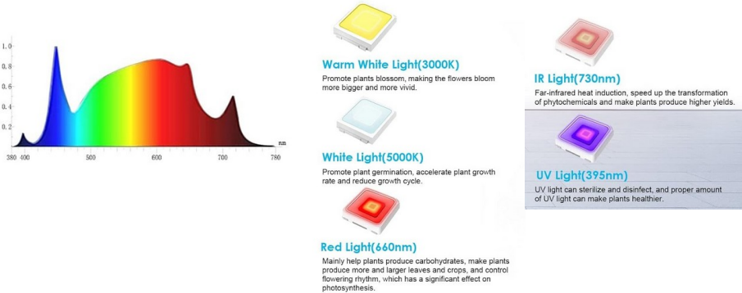

**Température et hygrométrie de l’air :**

Ces deux paramètres sont fondamentaux, particulièrement sous serre. Une hygrométrie trop élevée favorise l’apparition de parasites ou de maladies. Une température hors norme peut détruire rapidement les cultures.

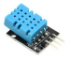Plusieurs éléments participent à maintenir une température et une hygrométrie satisfaisantes :

* des capteurs pour mesurer température et hygrométrie



* un système de ventilation mécanique



* un système de chauffage



* un système de brumisation

## **Présentation du projet**

### Technique d’hydroponie retenue : NFT (Nutrient Film Technic)

Dans notre contexte d’installation, avec peu d’espace, la technique NFT a été retenue. L’empilement verticale possible des plants permet un bon rendement au m². Par ailleurs, c’est cette technique qui est la plus automatisable.

Les racines des plantes sont placées dans un flux peu profond de solution nutritive (film) qui contient tous les éléments nécessaires pour une bonne croissance des végétaux. Les plants sont placés dans des godets et maintenus mécaniquement par un substrat neutre (billes d’argile, laine de coco, etc). Le tapis racinaire se développe en partie dans le courant peu profond de la solution nutritive et en partie au-dessus.

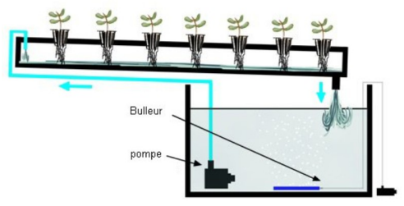

### Structure complète du système

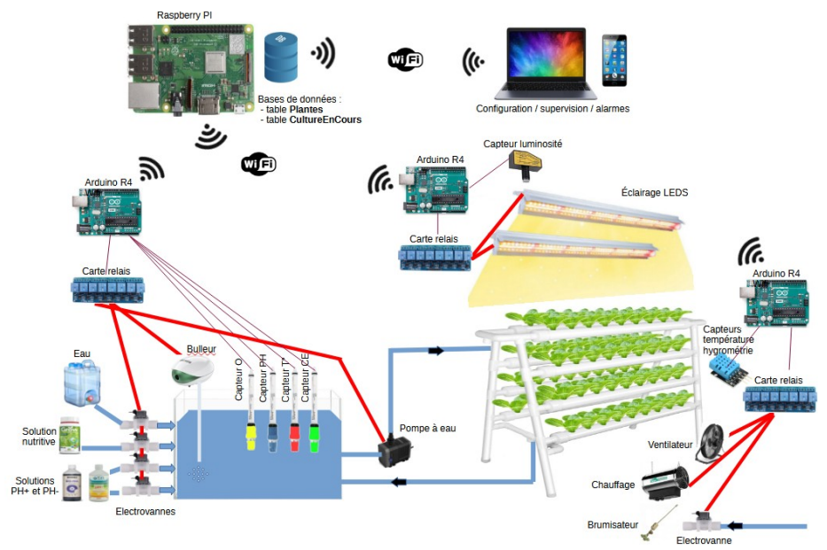

### Éléments de modélisation : diagramme des cas d’utilisation

Remarque : ce diagramme comporte la modélisation du projet global, soit la réunion des trois sous-projets réunis.

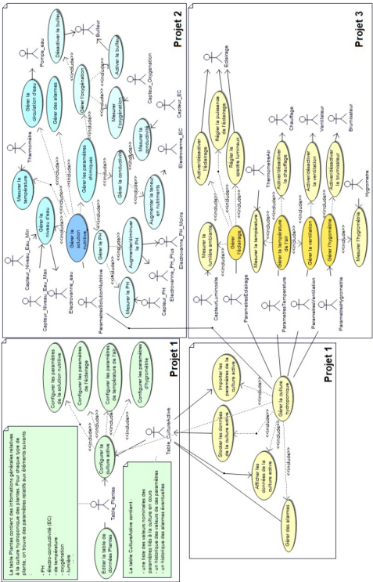

### Contraintes de conception / réalisation

On souhaite une conception modulaire. On veut pouvoir réutiliser de façon simple chaque module. Ceci est valable au niveau matériel (une carte microcontrôleur par module (Arduino, ESP, ...) comme logiciel (un programme de contrôle par module). Les modules identifiés (cf schéma structurel) sont :

* Module de gestion du réservoir de solution nutritive (hauteur de liquide, température, EC, PH, oxygénation, circulation de la solution dans la structure). Module pris en charge par un microcontrôleur de type Arduino ou ESP
* Module de gestion de l’éclairage. Module pris en charge par un microcontrôleur de type Arduino ou ESP
* Module de gestion de la température et de l’hygrométrie (culture sous serre). Module pris en charge par un microcontrôleur de type Arduino ou ESP
* Module de stockage des données. Module pris en charge par une carte Rapsberry PI.
* Module de supervision du process et d’exploitation des données (site et services WEB) . Module pris en charge par la carte Rapsberry PI.

Dans un souci d’indépendance, de modularité et de réutilisation, chacun des trois modules techniques (les trois premiers modules en lien avec du matériel, cités ci-dessus) doit pouvoir être configuré par une structure de données simple et lisible, sous forme d’un élément de texte au format standardisé (XML, JSON, ...). Cet élément fichier est stocké sur le module mais peut, le cas échéant, être trouvé par téléchargement depuis une ressource réseau, ou encore poussé par un poste client (ici la Raspberry PI). Chacun de ces trois modules techniques se comporte en serveur.

### Découpage du projet global en trois sous-projets

* **Projet 1 - « Gestion des données, supervision et alarmes » (4 étudiants)**

Ce projet prend en charge la partie « données » du projet global. Il consiste en la conception et l’implémentation d’une base de données regroupant sur plusieurs tables l’ensemble des données nécessaires à la culture hydroponique d’un large éventail de plantes. On doit y trouver, pour chaque type de culture, la configuration idéale au niveau de la solution nutritive (EC, PH, oxygénation, etc), la programmation de la circulation de la solution dans le système (manuelle, programmée, etc), la programmation des autres paramètres relatifs à la culture (température, hygrométrie, etc). Ce projet doit proposer une interface WEB permettant de renseigner les données citées ci-dessus, de choisir et de paramétrer le système pour une culture particulière, de suivre en temps réel ces différents paramètres et, par des historiques (tableaux, courbes), l’évolution de ces paramètres. On doit également disposer d’un système de surveillance programmable permettant la génération d’alarmes en cas de dysfonctionnement du système ou de dépassement de seuils.

* **Projet 2 - « Gestion de la solution nutritive » (3 étudiants)**

Ce projet prend en charge la gestion de la solution nutritive contenue dans le réservoir. Cette dernière doit rester, pour chacun de ses paramètres (EC, PH, oxygénation, niveau, etc), dans des intervalles de valeurs idéales et prédéfinies (cf projet 1). Pour gérer ces différents paramètres, on dispose d’un ensemble de capteurs (EC, PH, oxygénation, thermomètre, etc) et d’actionneurs (électrovannes, pompe, bulleur, etc). La configuration de chacun de ses paramètres, en fonction de la culture en cours, est disponible dans la base de données (projet 1). Les éventuelles alarmes sont générées à ce niveau et sont à destination de la base de données.

* **Projet 3 - « Gestion de l’environnement de culture » (3 étudiants)**

Ce projet prend en charge la gestion des éléments complémentaires à la solution nutritive en culture hydroponique : l’éclairage et le couple température/hygrométrie. Ces paramètres sont particulièrement importants si la culture est mise en œuvre sous serre. L’éclairage artificiel peut fonctionner en mode manuel ou en mode automatique programmé. Des capteurs de luminosité doivent permettre de conditionner l’allumage des lampes. Le chauffage, la ventilation et la brumisation ont pour objectifs communs la gestion de la température et de l’hygrométrie de la serre. Le pilotage de ces actionneurs peut être manuel, programmé ou automatique (en fonction de la température et/ou de l’hygrométrie). Accessoirement, la ventilation permet également, si elle est dirigée assez directement vers les plants, le renforcement mécanique des structures végétales, à l’instar du vent.

Le schéma ci-dessous présente la répartition des tâches au sein des trois sous-projets :

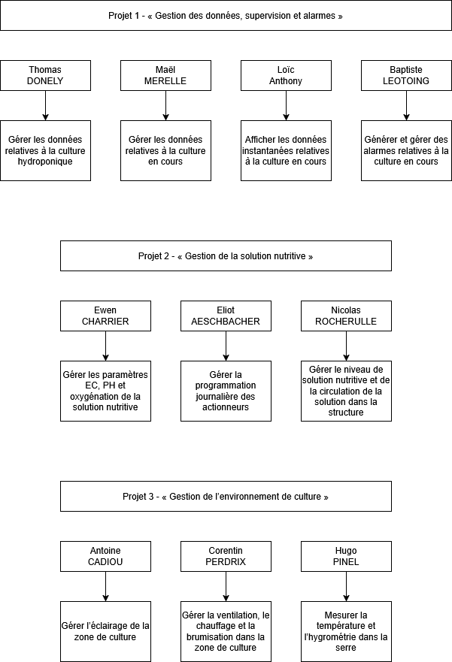

# Dossier de tests

# Dossier de codage